СПЕЦВЫПУСК № 1 от 20 января 2019г.

**мая 20**

**18 г.**

**бесплатно**

***БЕЗМЕНОВСКИЕ ВЕДОМОСТИ***

|  |
| --- |
| Печатное издание органов местного самоуправления Безменовского сельсовета Черепановского района Новосибирской области |

**Новая система обращения с отходами. Что нового?**

**(для размещения на сайте)**

Новая система обращения с твердыми коммунальными отходами (далее – ТКО) заработает в Новосибирской области с 1 января 2019 года. Реформа нацелена на улучшение регулирования процессов обращения с отходами, сокращение объемов захоронения образуемых отходов за счет сортировки и раздельного накопления ТКО, как следствие, улучшение экологической ситуации в регионе, исключение образования несанкционированных свалок, максимальное вовлечение отобранных ресурсов во вторичную переработку. Для осуществления этих целей на территориях субъектов Российской Федерации на конкурсной основе отбираются региональные операторы – юридические лица, которые будут работать по принципу «Одного окна» и нести всю ответственность с момента погрузки ТКО в мусоровозы до момента их утилизации или размещения на полигонах.

По результатам конкурса в Новосибирской области региональным оператором по обращению с ТКО на территории Новосибирской области на срок 10 лет определено ООО «Экология-Новосибирск» (далее – Региональный оператор), о чем 25.07.2018 министерство жилищно-коммунального хозяйства и энергетики Новосибирской области и ООО «Экология-Новосибирск» заключили соглашение.

Выбор на территории Новосибирской области одного регионального оператора обусловлен тем, что в соответствии с требованиями Федерального закона «Об отходах производства и потребления» от 24.06.1998 № 89-ФЗ (далее – 89-ФЗ), зона деятельности регионального оператора определяется в территориальной схеме обращения с отходами. Территориальная схема – это документ стратегического планирования, разработанный в целях организации и осуществления деятельности по сбору, транспортированию, обработке, утилизации, обезвреживанию, захоронению отходов, и описывающий текущую ситуацию в сфере обращения с отходами региона, планируемые объекты инфраструктуры сферы ТКО, сроки их строительства. Территориальной схемой обращения с отходами, в том числе с ТКО, Новосибирской области, утвержденной постановлением Правительства Новосибирской области от 26.09.2016 № 292-п, определено, что в целях оптимальной организации оборота ТКО на территории Новосибирской области, целесообразно функциями регионального оператора наделить одно юридическое лицо, которое бы осуществляло свою деятельность (и несло ответственность за выполнение возложенных функций) на территории всей Новосибирской области.

Приказом департамента по тарифам Новосибирской области от 18.12.2018 № 769-ЖКХ «Об установлении Обществу с ограниченной ответственностью «Экология-Новосибирск» предельного единого тарифа на услугу регионального оператора по обращению с твердыми коммунальными отходами на территории Новосибирской области на 2019 год», установлен предельный единый тариф на услуги регионально оператора по обращению с ТКО в размере 466 руб./м3, что, при установленном в Новосибирской области нормативе накопления ТКО - 2,38 м3/год на человека, составляет 92,42 руб./мес. с человека.

С 01.01.2019 услуга по обращению с ТКО перейдет из разряда жилищных услуг в коммунальные услуги и в платежном документе для внесения платы за коммунальные услуги появится статья «Обращение с ТКО». На услугу по обращению с ТКО для льготных категорий граждан предусмотрена государственная поддержка в виде компенсации части расходов на ее оплату. В соответствии с требованиями 89-ФЗ собственники ТКО (собственники помещений в многоквартирных домах, соб-

ственники частных домовладений, а также юридические лица и индивидуальные предприниматели, в результате деятельности которых образуются ТКО) обязаны заключить договор с Региональным оператором на оказание услуг по обращению с ТКО.

Региональный оператор 20.12.2018 разместил в печатных средствах массовой информации и на своём официальном сайте в сети «Интернет» адресованное потребителям предложение о заключении договора на оказание услуг по обращению с ТКО. На официальном сайте Регионального оператора http://ecologynsk.ru/, во вкладке Потребителям находится шаблон заявки на заключение договора и шаблон Типового договора на оказание услуг по обращению с ТКО.

Обращаем Ваше внимание, что в соответствии с действующим законодательством, потребителю в течение 15 рабочих дней со дня размещения предложения о заключении договора следует направить в адрес Регионального оператора заявку на заключение договора, на основании которой, сотрудники абонентской службы Регионального оператора подготовят договор на услуги по обращению с ТКО, в противном случае, договор на оказание услуг по обращению с ТКО считается заключённым на условиях типового договора и вступившим в силу на 16-й рабочий день после размещения Региональным оператором предложения о заключении указанного договора на своём официальном сайте в сети «Интернет».

Первый год работы станет для Регионального оператора экспериментальным. За это время будет выстроена логистика, определены оптимальные маршруты транспортирования ТКО, выстроится система учета и контроля за транспортными организациями и полигонами, будет определен реальный объем образования отходов.

Уже сейчас Региональным оператором проведена большая работа по взаимодействию с транспортными организациями, выработан единый подход в работе и разработана схема переустановки контейнеров. Активно ведется просветительская работа среди населения, как в формате выездных совещаний в районах города Новосибирска и в районах Новосибирской области, так и через распространение справочно-информационных материалов, листовок, детского экологического журнала «Экознайка», и посредством вовлечения населения в экологические акции, тематические мероприятия, мастер-классы и т.п.

На сайте Регионального оператора http://ecologynsk.ru/ представлена наиболее актуальная и полезная информация, ответы на часто задаваемые вопросы. Офис компании расположен по адресу: 630007, г. Новосибирск, ул. Советская, 5, корпус Б, 7 этаж, офис В-701.

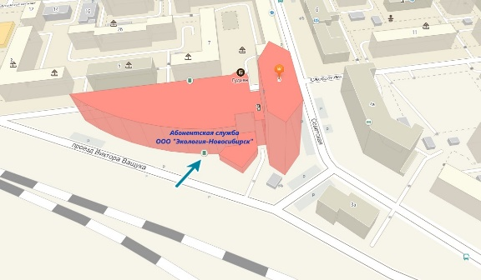

Абонентская служба оказывает информационную поддержку и консультирует по вопросам заключения договоров, способам оплаты и др Фронт – офис абонентской службы Регионального оператора расположен по адресу Советская, 5 блок «В» (вход со стороны проезда Виктора Ващука), офис 112. График приема потребителей с 9-00 до 19-00, без обеда, телефон +7(383)304-90-58.

С 1 января 2019 года диспетчерская служба принимает звонки по вопросу некачественно предоставленной услуги по обращению с ТКО, а также принимает заявки на вывоз крупногабаритных отходов по телефону: +7(383)304-90-31.

Обращаем внимание, что компания ведет свою страницу в Facebook и ВК.

**ДЕТСКИЙ САД**

**«Мы зимой на святки запоем колядки!**

**Святки в детском саду»**

А знаете ли вы, что такое святки?

Эти праздники всегда отмечали предки,

Веселились в деревнях взрослые и детки!

Тем, кому в святки везло, давали монетки!

Ох, и шуму в святки: гаданье и колядки!

Коляду все звали, пели и плясали!

Детям всем конфеты, пряники давали -

Вот веселье было! Щедро угощали!

Великая культура русского народа складывалась веками. Она изобилует своими обычаями и обрядами. В наше время, когда много утеряно, позабыто, изменились жизненные условия народа, наш детский сад решил не забывать добрый, яркий, веселый обычай – колядование и передавать этот опыт детям.

  После встречи Нового года настало самое веселое, таинственное время, которое с давних времен носит название Святки. Святки! Не зря в народе в эти дни люди гуляли, ходили в гости, поздравляли с Рождеством, пели колядки. В нашем детском саду стало хорошей и доброй традицией проводить этот праздник. Ребята подготовительной группы вместе с воспитателями и музыкальным руководителем наряжаются в русские народные костюмы, бабушкины платки, ленты, бусы, карнавальные маски, берут атрибуты:большой колокольчик (оповещает всех звоном о том, что идут колядующие), звезда восьмиконечная (символ звезды, которая засияла на небе когда родился Иисус)**,** вертеп (это название произошло от древнерусского слова «пещера» в которой, по мнению христиан, родился Иисус Христос), месяц (символ зимней ночи, в которую родился Иисус) и мешок (для угощений), идут колядовщики колядовать по всем группам. Посыпают зерно, поют колядки, в которых желают хозяевам групп добра, здоровья, богатства и благополучия. Хозяева одаривают колядовщиков конфетами, печеньями и монетками. После колядования все вместе идём проводить праздник в музыкальный зал. Дети с удовольствием рассказывают стихи, поют рождественские песни.

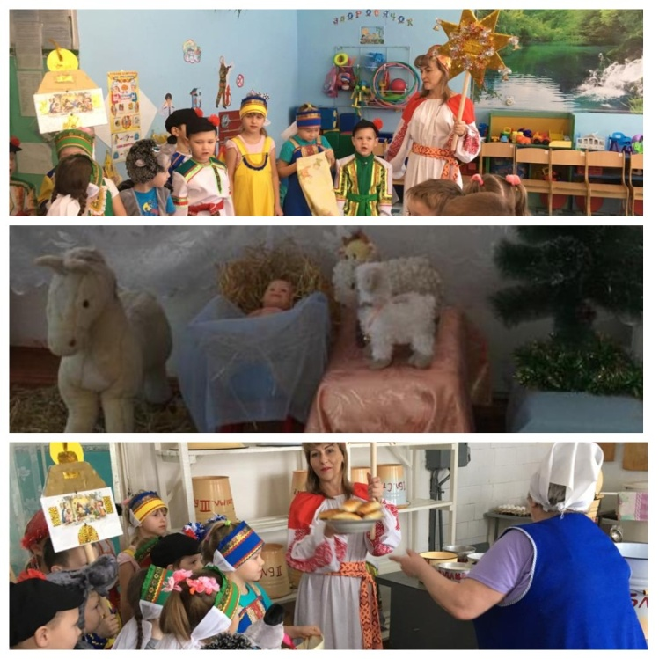

Вместе с медведем и нечистой силою Чёртом и Бабой-Ягой ребята танцуют, играют, в народные игры. Интересным и захватывающим моментом в конце праздника считается гадание, дети очень хотят узнать, что их ожидает в будущем.

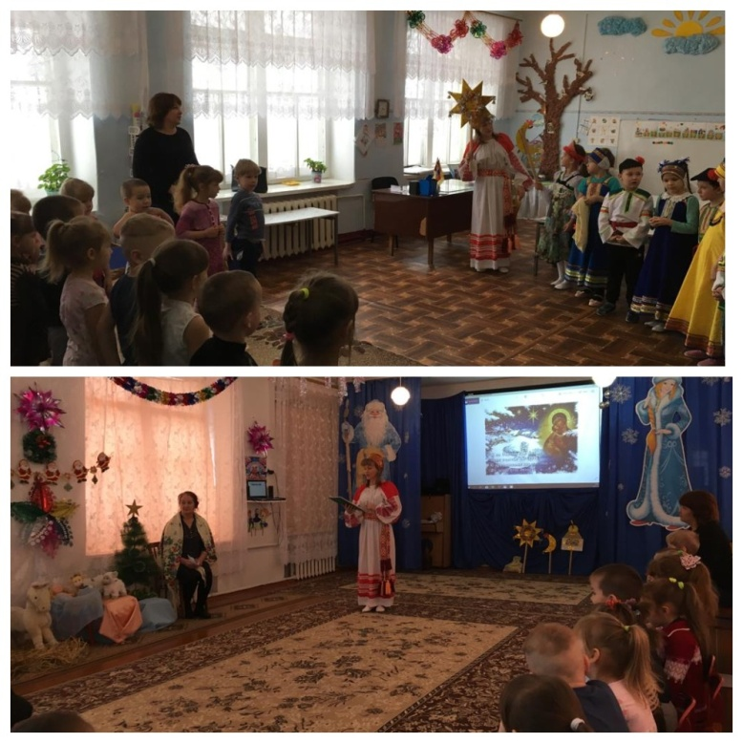

А самым главным и важным сюрпризом на нашем празднике считаются наши гости из музыкальной школы. Вот уже несколько лет вместе со своим руководителем Дорогиной Оксаной Викторовной ребята группы «Родничок» приходят веселиться вместе с нами. Они тоже поют колядки, народные песни, играют с нами в игры. Мы всегда рады таким гостям!

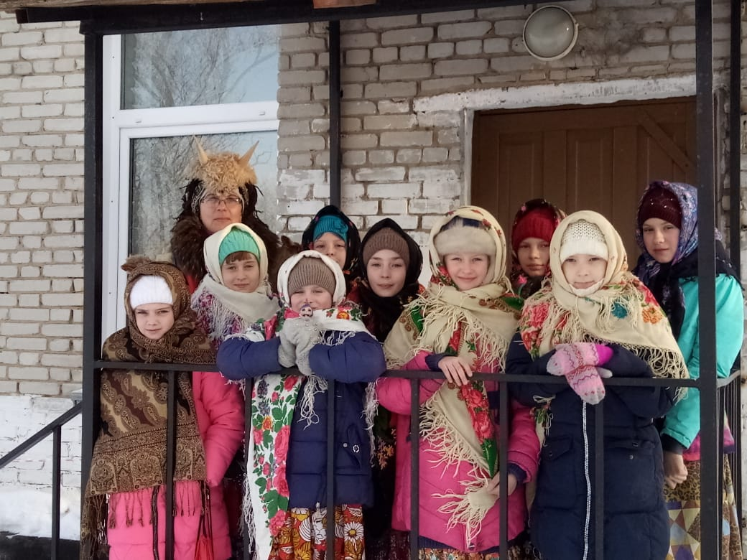

Такие веселые, шумные и зрелищные праздники радуют и детей и взрослых, производят незабываемые впечатления.

Участвуя в подобных мероприятиях, дошкольники приобщаются к русской культуре и традициям. Это является неотъемлемой частью нравственно-патриотического воспитания. Одновременно дети развивали речь, творческую инициативу и эстетический вкус. Все это способствовало становлению личности ребенка, формированию нравственных представлений, его таланта  и общего развития.

*Музыкальный руководитель Е.Н. Заркова*

**ИЗ ЖИЗНИ ШКОЛЫ**

Муниципальное казённое общеобразовательное учреждение Безменовская средняя общеобразовательная школа объявляет запись детей в 1 класс на 2019-2020 учебный год.

**Количество мест – 50**

Запись производится по адресу: ст.Безменово, ул.Вокзальная, 51, у секретаря учебной части с 1 февраля по 30 июня 2019 года (понедельник - пятница), для детей проживающих на закреплённой территории с 9.00 до 17.00. Для детей, не проживающих на закрепленной территории, прием заявлений в первый класс начинается с 1 июля 2019 года до момента заполнения свободных мест, но не позднее 5 сентября 2019 года.

Справки по телефону 29-817

Необходимые документы:

- оригинал свидетельства о рождении ребенка или документ, подтверждающий родство заявителя;

- свидетельство о регистрации ребенка по месту жительства или по месту пребывания на закрепленной территории или документ, содержащий сведения о регистрации ребенка по месту жительства или по месту пребывания на закрепленной территории;

- оригинал документа, удостоверяющего личность заявителя (паспорт родителя);

- другие документы на усмотрение родителей.

Вся информация размещена на сайте МКОУ Безменовской СОШ (<http://s_bezmen.che.edu54.ru>)

**1 февраля 2019 года в 15.00 в МКОУ Безменовской СОШ проводится собрание родителей будущих первоклассников ст.Безменово, поселков Привольный, Еловкино и Южный.**

**культура**

Новый год… Волшебный, яркий и шумный праздник с подарками, сюрпризами и исполнением желаний и надежд! Его встречают дома с близкими и друзьями, а на работе с коллегами. В январе Безменовская библиотека пригласила своих постоянных читателей на праздничный вечер «Здравствуй, здравствуй Новый год». Проводить праздники в библиотеке стало традицией, и наши читатели с удовольствием посещают наши мероприятия. Гостей познакомили с историей празднования Нового года и Рождества Христово, многообразием традиций и обычаев. Также наши читатели участвовали в соревновании по разгадыванию новогодних загадок, в конкурсах «Золотая середина», «Годы мои», «Вспомни певца», в викторине с вручением призов. Завершением мероприятия стало чаепитие.

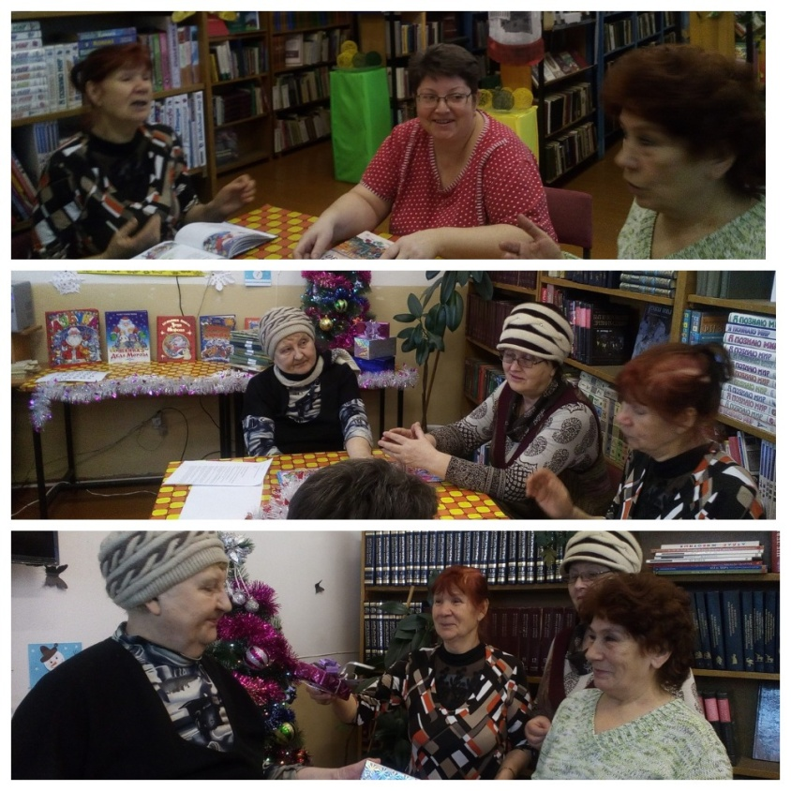

**СОВЕТ ВЕТЕРАНОВ**

Для создания стендов с информацией об истории основания поселения МО Безменовского сельсовета, которые будут расположены на территории «Рябинового парка» просим предоставить фото из семейного архива: фронтовиков, тех, кто был награжден различными орденами, выдающихся тружеников, почетных жителей внесших вклад в развитие нашего поселения. **Просьба предоставить фото в сельскую библиотеку. Фото отсканируют и вернут сразу.**

До сих пор на данную просьбу никто не откликнулся.

*Председатель Совета ветеранов*

*Безменовского сельсовета Н.И. Батенева*

**СОВЕТ МОЛОДЕЖИ**

Вот и начался 2019 год, а это значит, что Безменовская молодёжь с новыми силами продолжает свою деятельность! Уже в начале января наша молодёжь приняла участие в районных соревнованиях по Шорт-треку. Файзрахманов Станислав занял первое место среди юношей, а Ломенкова Алёна третье место среди девушек.

Так же в этом году был выигран проект «Дед Мороз в каждый дом» за счёт этого проекта дети с ограниченными возможностями здоровья получили новогодние подарки от Деда Мороза и Снегурочки.

Ну и конечно мы не забываем о волонтёрстве. Молодёжь, не дожидаясь «Снежного десанта» начала уборку снега у пожилых одиноких людей! В этом году лучших волонтёров Безменовского МО: Некрасова Виктора, Кузнецову Яну, Кирпиченко Кристину и Ярёменко Кристину, наградили почётными грамотами и ценными подарками в Молодёжном центре Черепановского района.

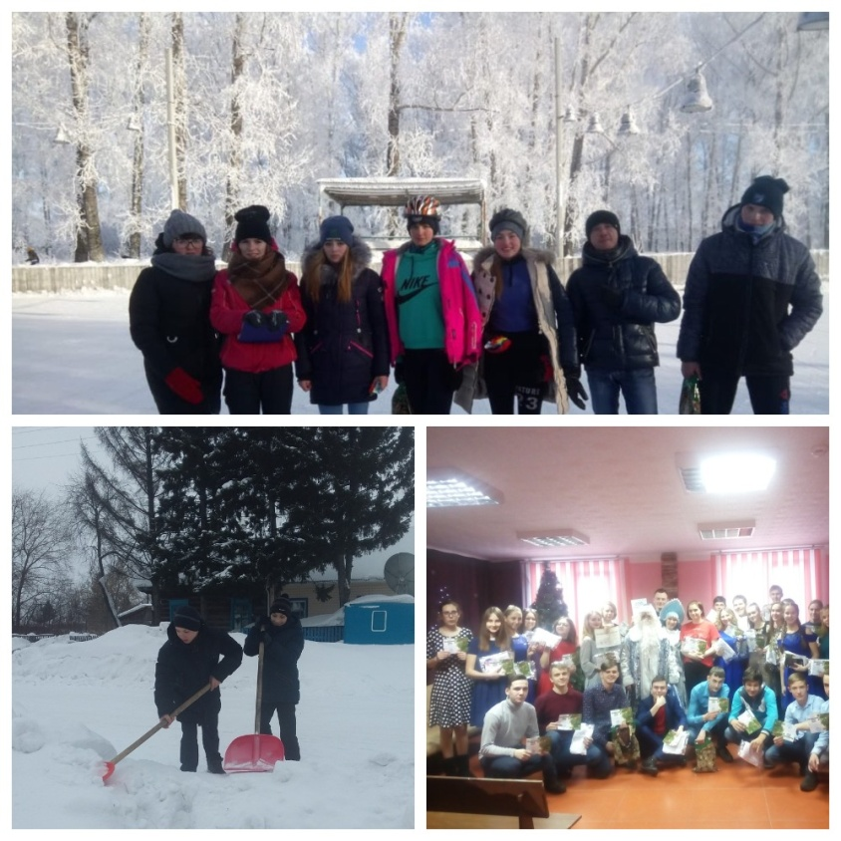

**О реализации программных мероприятий**

**на территории МО**

**В 2018 году выполнены следующие работы:**

**Дороги:**

- В зимний период своевременно очищались дороги от снега,

- Летом производился окос травы вдоль дорог.

- Производилось подсыпка щебнем ул. Рабочей, Армейской, и других, а так же подъезд к месту слива ЖБО хоз. способом силами индивидуальных предпринимателей и ЭКБ.

- В п. Привольном выполнены работы по щебенению ул. Тракторная протяженностью 400м на сумму 620тыс. руб., подсыпана площадка у водонапорной башни.

- Начали делать работы по щебенению дороги от федеральной трассы до п. Еловкино, это 6.5 км. Сметная стоимость проекта составляла 21 918 тыс. руб. Средства выделили областная и районная администрации. Работы предполагалось сделать в два этапа: 50% до 1 ноября 2018г. и остальное до 1 июля 2019г. К сожалению запланированный объем работ не выполнен, сейчас будет судебный процесс с подрядчиком о расторжении контракта. Необходимо срочно найти нового подрядчика который сможет отремонтировать дорогу до весенней распутицы.

- В 2019г. планируется выполнить работы по щебенению ул. Южная(545м)в п. Еловкино на 832 тыс. руб.

- Составлена проектно сметная документация по ремонту ул. Линейная ст. Безменово на сумму 3 679 тыс. руб. Необходимо найти источник финансирования и выполнить работы не позднее 2020г.

- Ведутся работы по проектированию освещения ул. Линейная и Элитная на ст. Безменово, это дополнительно 27 фонарей. Средств на реализацию проекта в бюджете на 2019г. нет, будем планировать на 2020г.

**Водоснабжение:**

- Заменены 6 погружных насосов на водозаборных скважинах.

- Своевременно устранялись порывы теплотрассы и водопроводной сети.

- За счет районных и депутатских средств подключены к водоснабжению 10 домов 7 по ул. Линейная, 2 Молодежная и 1 по ул. Совхозная.

- Получены технические условия на реконструкцию 5.8 км водопровода по ул. Элитная, Совхозная, Семилетки, Линейная и Мира. Общая же протяженность водопроводных сетей ст. Безменово составляет 24,271 км. Дата ввода в эксплуатацию:

14,671км (стальная труба 100мм) - 1959г.

9,600км (чугунная труба 150мм) - 1985г.

Для реализации проекта необходимо выполнить проектно-сметную документацию в 2019г, а это порядка 800 тыс. руб. и попасть в областную программу на 2020г.

**Благоустройство:**

- Спилено 22 аварийных тополя по всем поселкам. В 2019г. эту работу продолжим, на очереди еще 36 шт.

- Проведены три субботника на кладбище вывезено 240м3 мусора.

- Установлена детская площадка стоимостью 80 тыс. руб. у многоквартирных домов по ул. Элитная. Жильцы приняли активное участие, сами ее установили сделали ограждение.

- Совет ветеранов во главе с Батеневой Надеждой Ивановной вышли с предложением по разбивке Рябинового парка в центре ст. Безменово по улице Вокзальная. Была проведена большая подготовительная работа, провели сходы граждан по поселениям, составили проектно-сметную документацию и стали участником конкурного отбора по областной программе инициативного бюджетирования. По итогам конкурса мы попали в программу и получили 1,5 млн. рублей из областного бюджета. Районный бюджет выделил 300 тыс. рублей, 100 тыс. получили от ООО «СибКра», предприятия которое ведет сельскохозяйственную деятельность по выращиванию картофеля и подсолнечника на территории Безменовского сельсовета. И 200 тыс. собрало население. Силами же населения была расчищена площадка под парк, вырублена сорная растительность, спилены старые деревья, произведена выкорчевка пней. Основная работа была закончена до выпадения снега. На следующий год осталось расставить архитектурные формы и высадить оставшиеся деревья и кустарники.

**- В 2019 году планируется выполнить** работы по газификации ст. Безменово и п. Привольный. Это 12,7 км газопровода высокого давления и 6,9 км газопровода низкого давления. Общая стоимость работ составит 72,5 млн. рублей средства выделены из областного и районного бюджета. Вообще это многострадальный проект, т.к. население собственными средствами в 2014г участвовало в софинансировании проекта с расчетом строительства в 2015г., но программа была свернута и мы не выполнили свои обязательства. Сейчас ситуация изменилась. Денежные средства выделены, ведутся работы по актуализации проекта, в феврале на конкурсной основе определится подрядчик для выполнения работ летом 2019г.

**ВАЖНО ЗНАТЬ**

**Курению бой.** Статистика неумолима - около 50% пожаров происходит от непотушенного окурка. При этом причиной пожаров с гибелью людей в 75% случаев становится неосторожность при курении.

В соответствии с Федеральным законом "Об охране здоровья граждан от воздействия окружающего табачного дыма и последствий потребления табака" от 23.02.2013 N 15-ФЗ перечень запрещенных для курения мест постепенно расширяется, на данный момент он выглядит так: - Строго под запретом курение на всей территории различных учебных заведений. Сюда включены школы, средние специальные и высшие учебные заведения. Курение не допускается на территории учреждений спорта и культуры.

- Запрет введен также на территории оздоровительных учреждений, среди которых поликлиники, больницы, а также санатории.

- Ограничения затрагивают все виды общественного транспорта, включая самолеты, корабли, поезда междугороднего и дальнего следований, автобусы и так далее. Это же относится к железнодорожным и автомобильным вокзалам, аэропортам и портам, станциям и поездам метро, а также не менее чем в 15 метрах от выхода со станций.

- Запрещено курить в зданиях либо на территориях государственных служб. В помещениях и на территориях управлений госструктур и органов власти. Сюда относятся суды, префектуры. Различные министерства, ведомства, агентства и так далее. Под ограничения подпадает также курение на рабочем месте и других рабочих зонах.

- Строго возбраняется курение в лифтах и на лестничных клетках в жилых домах. Не разрешается курить на пляжах и детских площадках.

- Автозаправочные станции также входят в список запрещенных для курения мест.

- Запрет затрагивает общежития и любые места временного проживания (гостиницы).

- Запрет затронул и бары, рестораны и кафе. В список были включены и помещения служб быта (различные мастерские, ателье и так далее).

Несмотря на это, в частном жилье курение не запрещено. А как известно «То что не запрещено, то разрешено». В связи с чем, многие курильщики преспокойно курят везде, где находятся сами, будь то внутри дома, на придомовой территории, в надворных постройках.

**Статистика неумолима - около 50% пожаров происходит от непотушенного окурка. При этом причиной пожаров с гибелью людей в 75% случаев становится неосторожность при курении. А именно гибнут люди, которые курят в постели или на мягкой мебели и в большинстве случаев данные курильщики находились в состоянии алкогольного опьянения.**

Часто люди используют в качестве пепельницы консервную (жестяную) банку, которую тоже ставят на деревянные или тканевые поверхности, что тоже приводит к возгоранию данных деревянных или тканевых поверхностей, в связи с тем, что металл (тем более тонкий) не является теплоизоляционным материалом, он является теплопроводным материалом и при возгорании окурков легко воспламенится поверхность, которая находится под такой самодельной пепельницей.

Часто люди находясь на придомовой территории во время проведения работ по дому, таких как кормление животных грубыми кормами, или транспортировка дров из дровяника в дом, продолжают курить, а не затушенный пепел падает везде, где придется, будь то сено или солома на полу сарая или щепки и березовая кора на полу дровяника. Это и становится причиной пожара.

Охотники, рыбаки, грибники и просто любители природы: бросают непотушенные или плохо потушенные окурки сигарет в сухую траву или листву, чем приводят к возникновению природных пожаров. В результате гибнут леса, выгорают поля. А за причинение вреда лесным насаждениям предусмотрена уголовная ответственность.

В связи с чем обращаюсь ко всем людям, которые курят:

«Курите культурно, с соблюдением элементарных правил пожарной безопасности», а именно:

- отведите себе определенное место для курения;

- в данном месте на полу должны отсутствовать горючие материалы;

- оборудуйте место для курения пепельницами из негорючего материала и установите их на негорючее основание. Необходимо, чтобы конструкция пепельницы препятствовала выпадению или выдуванию из неё ветром окурков;

- при курении стряхивайте пепел только в пепельницу, а после курения обязательно полностью тушите сигарету.

Соблюдайте данные простые правила – это поможет уберечь ваше имущество и вашу жизнь от пожаров.

**Опасные электроприборы.**

Анализ причин пожаров показывает, что около 70% пожаров происходит в результате замыкания электропроводки. В свою очередь к замыканию электропроводки приводят следующие причины:

- Перегрузка электрических сетей, то есть подключение электроприборов, мощность которых превышает возможности электропроводки;

- Эксплуатация неисправной электропроводки или неисправных электроприборов.

- Эксплуатация старой, ветхой электропроводки. В соответствии с требованиями нормативных документов – срок службы внутридомовой электропроводки не более 20 лет, для внутриквартирной электропроводки, проложенной в штукатурке по стенам из негорючих материалов – не более 40 лет. По истечении данного периода электропроводка подлежит полной замене.

- Нарушение правил монтажа электропроводки;

- Нарушение правил эксплуатации электроприборов, указанных в паспортах на данные электроприборы:

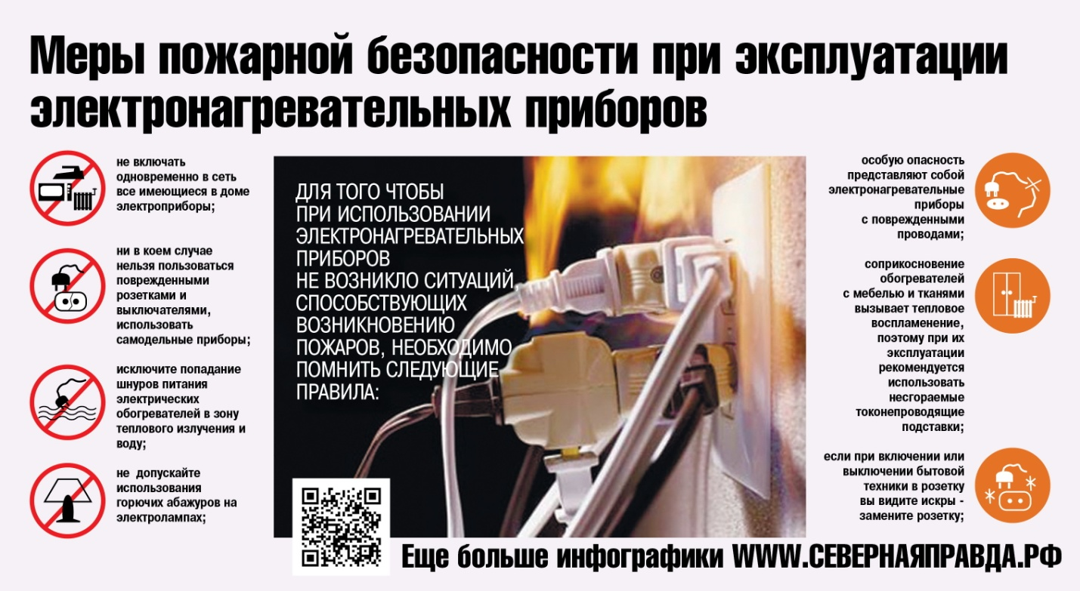

Государственный пожарный надзор напоминает, что при эксплуатации электрооборудования в жилых домах запрещается:

- эксплуатировать электропровода и кабели с видимыми нарушениями изоляции;

- пользоваться розетками, рубильниками, другими электроустановочными изделиями с повреждениями;

- пользоваться электроутюгами, электроплитами, электрочайниками и другими электронагревательными приборами, не имеющими устройств тепловой защиты, а так же электронагревательными приборами, не имеющими устройств тепловой защиты, а так же при отсутствии или неисправности терморегуляторов;

- применять нестандартные (самодельные) электронагревательные приборы;

- оставлять без присмотра включенными в электрическую сеть бытовые элетроприборы;

- при проведении аварийных и других строительно-монтажных работ использовать временную электропроводку, включая удлинители, сетевые фильтры, не предназначенные по своим характеристикам для питания применяемых электроприборов.

Помните! Соблюдение требований пожарной безопасности поможет сберечь ваши жизнь и здоровье, а так же сохранить ваше имущество от пожара.

А если все же пожар произошел, то пожарную службу можно вызвать набрав на любом телефоне номер 101 звонок бесплатный и вызов пройдет даже если на счету телефона нет средств. Когда произойдет соединение обязательно сообщите диспетчеру: что произошло, точный адрес, фамилию имя отчество.

*Инспектор отдела надзорной деятельности*

*по Черепановскому району Кудаспаев Д.А.*

**Совет депутатов Безменовского сельсовета**

Председатель Совета депутатов ежедневно с 9.00 до 13.00 часов ведет прием граждан по личным вопросам.

Запланирована сессия Совета депутатов, которая состоится 30 января на 11.00 час. в зале Безменовского сельсовета. Повестка дня: «Об утверждении Положения о территориальном общественном самоуправлении на территории муниципального образования Безменовского сельсовета Черепановского района Новосибирской области», «Об утверждении порядка регистрации устава территориального общественного самоуправления в администрации Безменовского сельсовета Черепановского района Новосибирской области», «Об установлении границ территории территориального общественного самоуправления «Южный», «Об установлении границ территории территориального общественного самоуправления «Привольный», «Об установлении границ территории территориального общественного самоуправления «Еловкино», «Об установлении границ территории территориального общественного самоуправления «Элитный», «Об установлении границ территории территориального общественного самоуправления «Уютный дворик», «Об утверждении плана работы Совета депутатов Безменовского сельсовета на 2019 год», О внесении изменений в решение Совета депутатов Безменовского сельсовета Черепановского района Новосибирской области «Об утверждении Положения «Об оплате труда выборных лиц местного самоуправления, осуществляющих свои полномочия на постоянной основе, муниципальных служащих и (или) расходов на содержание органов местного самоуправления Безменовского сельсовета Черепановского района Новосибирской области».

**ГОСУСЛУГИ**

УВАЖАЕМЫЕ ГРАЖДАНЕ!

С целью повышения уровня оказания услуг в электронном виде, администрация Безменовского сельсовета Черепановского района Новосибирской области просит Вас зарегистрироваться на Едином портале государственных услуг.

Для регистрации на портале госуслуг и подтверждения учетной записи необходимо обратиться в администрацию Безменовского сельсовета или МФЦ г.Черепаново. При себе иметь паспорт, СНИЛС, телефон.



**ИНИЦИАТИВНОЕ БЮДЖЕТИРОВАНИЕ**

Инициативное бюджетирование – это российская версия достаточно широко известного во всем мире процесса, который называется партиципаторное бюджетирование, или бюджетирование с участием граждан. В нашей стране оно началось с 2007 года, когда появились первые практики участия граждан в решении вопроса о расходовании бюджетных средств на местном, на муниципальном уровне. С 2007 года появилась программа поддержки местных инициатив Всемирного банка, чуть позже появились программы "Народный бюджет" и "Народная инициатива", и в 2012 году - "Партиципаторное бюджетирование" Европейского университета.

Суть инициативного бюджетирования в том, что граждане участвуют в выборе тех проектов, на которые должны быть израсходованы бюджетные средства, после этого участвуют в составлении самой проектной документации, участвуют в реализации самих проектов и в последующем контроле за тем, как реализуются сами эти проекты. Вот коротко то, что такое инициативное бюджетирование.

Согласно условиям действующей программы, возможно, реализовать проекты по следующим направлениям:

1) организация в границах поселения электро-, тепло - газо- и водоснабжения, водоотведения, снабжения населения топливом;

2) поддержание надлежащего технического состояния автомобильных дорог местного значения и сооружений на них;

3) организация предоставления общедоступного и бесплатного дошкольного, начального общего, основного общего, среднего общего образования по основным общеобразовательным программам в муниципальных образовательных организациях;

4) обеспечение первичных мер пожарной безопасности в границах населенных пунктов поселения;

5) создание условий для обеспечения жителей поселения услугами бытового обслуживания;

6) создание условий для организации досуга и обеспечения жителей поселения услугами организаций культуры;

7) организация библиотечного обслуживания населения, обеспечение сохранности библиотечных фондов;

8) обеспечение условий для развития на территории поселения физической культуры и массового спорта;

9) создание условий и организация обустройства мест для массового отдыха жителей поселения, в том числе обеспечение свободного доступа к водным объектам общего пользования и их береговым полосам;

10) организация благоустройства территории поселения, включая освещение улиц и озеленение территорий;

11) содержание мест захоронения;

**ПОЗДРАВЛЕНИЯ**

5 февраля юбилей у нашей коллеги

Полуниной Татьяны Александровны!

Милая наша Татьяна! Каждый день ты украшаешь собой наш коллектив, даришь нам позитивный настрой своей доброжелательностью, искренностью, согреваешь нас теплом своей души. Сегодня мы поздравляем тебя с днем рождения и искренне желаем оставаться всегда такой же доброй, милой, красивой, заботливой и жизнерадостной! Крепкого здоровья, долгих лет жизни, счастья, семейного уюта, карьерного роста, прекрасного и интересного отдыха, новых впечатлений и крепкой любви!

*Коллектив администрации*

*Безменовского сельсовета*



|  |  |  |
| --- | --- | --- |
| Подписано в печать:  По графику— 9.00  Фактически— 9.00 | АДРЕС ИЗДАТЕЛЯ: 633543 ст. Безменово,  ул. Вокзальная 23  Телефон: 52-275; fax: 8-245-52-272 | Тираж 99 экз. |

**ОБЪЯВЛЕНИЯ**

***

В связи со скоплением большого объема снега образованием наледи и сосулек на крышах, всем жителям поселков МО Безменовского сельсовета произвести очистку крыш от снега, сосулек и наледи. (ответственность по удалению наледи и сосулек полностью возлагается на собственников и нанимателей квартир). В случае причинения вреда третьим лицам (прохожим)

собственники и наниматели квартир будут нести всю ответственность, предусмотренную действующим законодательством.

Предлагаем Вам своевременно производить очистку крыш от снега и наледи.

Актуальные номера для вызова экстренных служб (в скобках указаны номера для звонка с сотового телефона):

01(010) пожарные и спасатели;

02(020) полиция;

03(030) скорая помощь;

04(040) аварийная газовая служба.

По номеру 112 можно позвонить если в телефоне нет SIM-карты, или не ловит сеть оператора, или у гражданина отрицательный баланс. Из любого места звонок будет бесплатным.

***

Уважаемые жители!

Напоминаем тем, кто проживают в муниципальном жилье, оплачивайте соц. найм вовремя.

***

Руководителям организаций находящихся

на территории МО!

29 января в 15.00 час. состоится коллегия при главе Безменовского сельсовета. Явка всех обязательна.

***

График сходов граждан:

п.Привольный - 8 февраля в 11час.,

ст. Безменово – 8 февраля в 17.00 час.,

п.Еловкино – 15 февраля в 11 час.,

п.Южный – 15 февраля в 15.00 час.

***

5 февраля на ст.Безменово пройдет Всероссийская патриотическая акция «Снежный десант». Это студенческая межрегиональная патриотическая добровольная акция, участники ребята из разных вузов и разных областей Сибири: Омска, Томска, Новосибирска, Красноярска.

По приезду студенты проведут в Безменовской СОШ лекцию и игровую программу, затем очистят снег у одиноких пожилых пенсионеров по адресам. Гостям нашего МО будет организована экскурсия на завод «Элеваторного Комплекса Безменовский», после чего в 17.00 час. в СДК пройдет концерт, который и организуют гости. Завершится насыщенный день студентов, помывкой в бане воинской части.

***

Убедительная просьба всех жителей поселения, повесить почтовые ящики или любую сумку для газет и писем.

***

продам или сдам 3-х комнатную квартиру ст. Безменово по

ул. 10 Пятилетки тел. 8-923-199-79-14 Елена